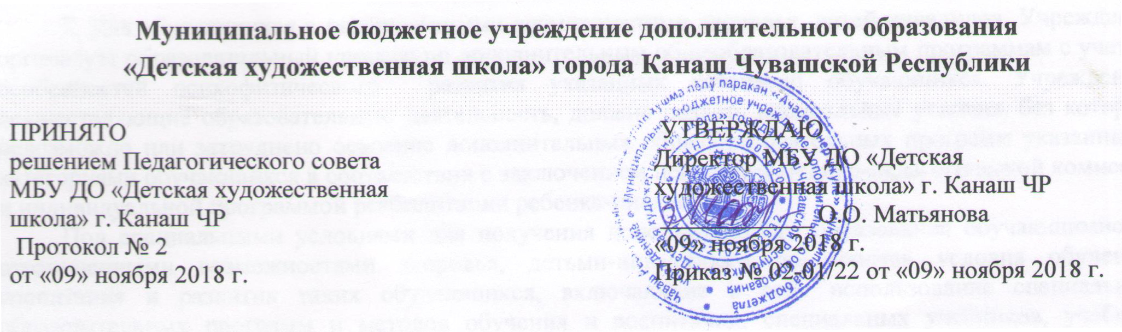

ПОЛОЖЕНИЕ ОБ ОСОБЕННОСТЯХ ПРОВЕДЕНИЯ ПРИЕМА
ПОСТУПАЮЩИХ С ОГРАНИЧЕННЫМИ ВОЗМОЖНОСТЯМИ ЗДОРОВЬЯ, ДЕТЕЙ-ИНВАЛИДОВ
1. Положение об особенностях проведения приема поступающих с ограниченными возможностями здоровья в Муниципальном бюджетном образовательном учреждении дополнительного образования детей «Детская художественная школа» города Канаш Чувашской Республики (далее – Положение) разработано в соответствии с подпунктом д) пункта 2) части 2 статьи 29; части 2 статьи 30; статьями 55; 75; частью 6 статьи 83 Федерального закона от 29.12.2012 № 273-ФЗ «Об образовании в Российской Федерации» и устанавливает порядок приема на обучение детей с ограниченными возможностями здоровья, детей-инвалидов по дополнительным общеобразовательным программам в области изобразительного искусства.
2. Родители (законные представители) детей с ограниченными возможностями здоровья при поступлении в Муниципальное бюджетное образовательное учреждение дополнительного образования детей «Детская художественная школа» города Канаш Чувашской Республики (далее – Учреждение). кроме документов, указанных в Правилах приёма на обучение по дополнительной предпрофессиональной общеобразовательной программе в области изобразительного искусства «Живопись» сроком обучения 5 лет и Правилах приема детей на обучение по дополнительной общеобразовательной общеразвивающей программе в области изобразительного искусства «Изобразительное искусство» сроком обучения 3 года (далее – Правила приема), предоставляют также заключение психолого-медико-педагогической комиссии, подтверждающее принадлежность поступающего ребенка к соответствующей категории.
3. Дети с ограниченными возможностями здоровья, дети-инвалиды проходят вступительные испытания (просмотры), требующие наличия у поступающих определенных творческих способностей, в составе и порядке, определенном Правилами приема, с учетом, при необходимости, особенностей психофизического развития, индивидуальных возможностей и состояния здоровья таких поступающих.
4. При проведении вступительных просмотров обеспечивается соблюдение следующих требований:
− вступительные испытания (просмотры) по каждому предмету проводятся в одной аудитории совместно с поступающими, не имеющими ограниченных возможностей здоровья, если это не создает трудностей для поступающих при сдаче вступительного просмотра;
− просмотры, определяющие наличие у поступающих определенных творческих способностей, проводятся индивидуально;
− обязательно присутствие родителей (законных представителей), оказывающих таким поступающим необходимую помощь с учетом их индивидуальных особенностей;
− поступающие с учетом их индивидуальных особенностей могут в процессе вступительного испытания пользоваться необходимыми им техническими средствами;
− поступающим обеспечивается возможность беспрепятственного доступа в аудитории, туалетные помещения;
− родителям (законным представителям) поступающих представляется для ознакомления в печатном виде инструкция о порядке проведения вступительных испытаний (просмотров).
5. Дополнительно при проведении вступительных испытаний (просмотров) обеспечивается соблюдение и других требований в зависимости от индивидуальных особенностей поступающих с ограниченными возможностями здоровья, детей-инвалидов.
6. В остальной части порядок приема и проведение вступительных испытаний для детей с ограниченными возможностями здоровья, детей-инвалидов регламентируется Правилами приема в Учреждение.
7. Для обучающихся с ограниченными возможностями здоровья, детей-инвалидов. Учреждение организует образовательный процесс по дополнительным общеобразовательным программам с учетом особенностей психофизического развития указанных категорий обучающихся. Учреждение, осуществляющие образовательную деятельность, должно создать специальные условия, без которых невозможно или затруднено освоение дополнительных общеобразовательных программ указанными категориями обучающихся в соответствии с заключением психолого-медико-педагогической комиссии и индивидуальной программой реабилитации ребенка-инвалида.
Под специальными условиями для получения дополнительного образования обучающимися с ограниченными возможностями здоровья, детьми-инвалидами понимаются условия обучения, воспитания и развития таких обучающихся, включающие в себя использование специальных образовательных программ и методов обучения и воспитания, специальных учебников, учебных пособий и дидактических материалов, специальных технических средств обучения коллективного и индивидуального пользования, предоставление услуг ассистента (помощника), оказывающего обучающимся необходимую техническую помощь, проведение групповых и индивидуальных коррекционных занятий, обеспечение доступа в здание Учреждения и другие условия, без которых невозможно или затруднено освоение образовательных программ обучающимися с ограниченными возможностями здоровья, детьми-инвалидами.
Сроки обучения по дополнительным общеразвивающим программам и дополнительным предпрофессиональным программам для обучающихся с ограниченными возможностями здоровья, детей-инвалидов могут быть увеличены с учетом особенностей их психофизического развития в соответствии с заключением психолого-медико-педагогической комиссии - для обучающихся с ограниченными возможностями здоровья, а также в соответствии с индивидуальной программой реабилитации - для обучающихся детей-инвалидов.
8. В целях доступности получения дополнительного образования обучающимися с ограниченными возможностями здоровья, детьми-инвалидами Учреждение обеспечивает:
- для обучающихся с ограниченными возможностями здоровья по слуху (при их обеспечении надлежащими звуковыми средствами воспроизведения информации) дублирование звуковой справочной информации о расписании учебных занятий визуальной;
- для обучающихся, имеющих нарушения опорно-двигательного аппарата: материально-технические условия должны обеспечивать возможность беспрепятственного доступа обучающихся в учебные помещения, туалетные и другие помещения Учреждения, а также их пребывания в указанных помещениях (наличие пандусов, поручней, расширенных дверных проемов, локальное понижение стоек-барьеров до высоты не более 0,8 м; наличие специальных кресел и других приспособлений).
9. Численный состав учебного класса может быть уменьшен при включении в него обучающихся с ограниченными возможностями здоровья и (или) детей-инвалидов. Численность обучающихся с ограниченными возможностями здоровья, детей-инвалидов в учебной группе устанавливается до 15 человек. Занятия в учебных классах с обучающимися с ограниченными возможностями здоровья, детьми-инвалидами могут быть организованы как совместно с другими обучающимися, так и в отдельных классах, группах. С обучающимися с ограниченными возможностями здоровья, детьми-инвалидами может проводиться индивидуальная работа как в Учреждении, осуществляющем образовательную деятельность, так и по месту жительства.
10. Содержание дополнительного образования и условия организации обучения и воспитания обучающихся с ограниченными возможностями здоровья, детей-инвалидов определяются адаптированной (индивидуальной) образовательной программой. Обучение по дополнительным общеобразовательным программам обучающихся с ограниченными возможностями здоровья, детей-инвалидов осуществляется Учреждением с учетом особенностей психофизического развития, индивидуальных возможностей и состояния здоровья таких обучающихся. Образовательная деятельность обучающихся с ограниченными возможностями здоровья, детей-инвалидов по дополнительным общеобразовательным программам может осуществляться на основе дополнительных общеобразовательных программ, адаптированных при необходимости для обучения указанных обучающихся, с привлечением специалистов в области коррекционной педагогики, а также педагогическими работниками, прошедшими соответствующую переподготовку.
11. При реализации дополнительных общеобразовательных программ обучающимся с ограниченными возможностями здоровья, детям-инвалидам предоставляются бесплатно учебники, учебные пособия, иная учебная литература. С учетом особых потребностей обучающихся с ограниченными возможностями здоровья, детей инвалидов Учреждением обеспечивается предоставление учебных, лекционных материалов в электронном виде.

